**Assignment 1**

**SQL Queries:**

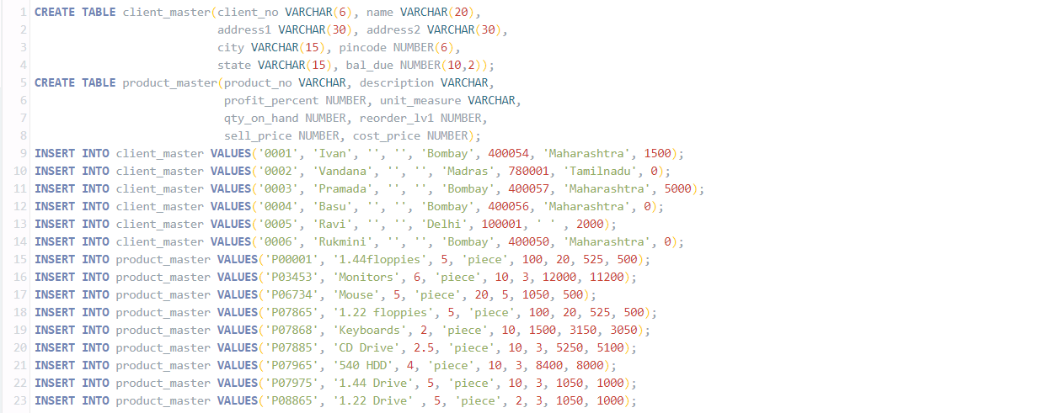

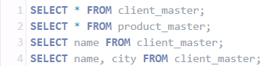

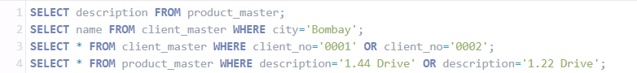

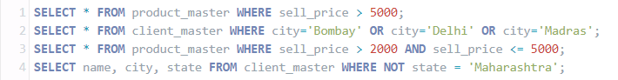

**Output:**





